adduser 2
La création interactives - adduser 2
La création non-interactives - useradd 2
Gestion des utilisateurs 2
Le fichier : /etc/passwd et /etc/group 2
Ajouter un utilisateur à un groupes 3
Modifier les paramètres renseignés 3
Supprimer un utilisateur & un groupe 3

adduser

La création interactives - adduser
La commande adduser permet de créer un nouvel utilisateur de manières interactives. C’est à dire que durant tout le processus une série de question nous sera posé pour remplir les champs nécessaire à la création un nouvel utilisateur ; La syntaxe de la commande est adduser nom_utilisateur.

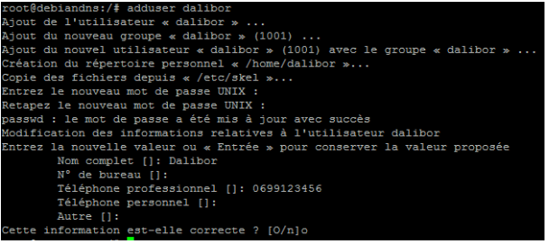

Renseigner les champs demandés ou laisser les vides en appuyant sur entrée pour continuer.
L’utilisateur est prêt à se connecter. Pour modifier une information

La création non-interactives - useradd
La commande useradd permet de créer un utilisateur “session” de manière non-interactive. C’est à dire qu’il ne sera pas activé par défaut, ne possède pas de mot de passe et nous ne pouvons pas nous loguer avec ce dernier. La syntaxe est la même que pour adduser à savoir : useradd nom_utilisateur

Gestion des utilisateurs
La liste des utilisateurs est stockée à deux endroits différents : /etc/passwd & /etc/group

Le fichier : /etc/passwd et /etc/group
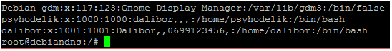

Ce dernier étant un peu lourds à lire vous pouvez l’afficher avec les options suivantes pour faciliter sa lecture. Il affichera la liste de manière organisé en ne prenant que la première colonne du fichier.

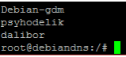
Cat /etc/passwd |awk -F: ‘{print $1}’

Le fichier /etc/group affiche sensiblement la même information que le passwd. De la même manière vous pouvez en faciliter sa lecture avec les mêmes options : /etc/group |awk -F: ‘{print $1}’
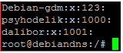

Ajouter un utilisateur à un groupes
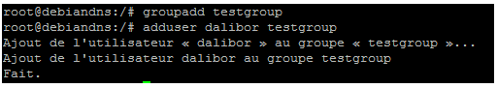
Dans un premier temps il faut créer un groupe avec la commande groupadd. Une fois le groupe créer, nous pouvons ajouter des utilisateurs dans le groupe avec la commande adduser ou cette fois-ci le groupe sera spécifié avec la syntaxe suivante : adduser nom_utilisateur nom_groupe
Si nous affichons à nouveau le fichier /etc/group. Nous remarquons que dans le groupe “testgroup” on retrouve bien l’utilisateur “dalibor” en tant que membre.
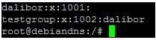

Modifier les paramètres renseignés
Nous pouvons modifier les valeurs renseignées lors de la création avec la commande chfn (Change Fonction). Les informations qui se trouverons entre les [ ] sont les valeurs par défaut qui ont déjà été renseignées. Vous pouvez les laisser telles quelles ou les modifier à votre guise.
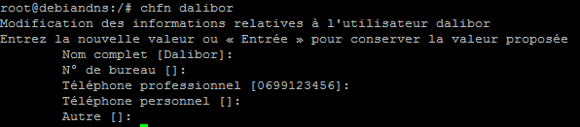

Supprimer un utilisateur & un groupe
Pour supprimer un utilisateur, il faut utiliser la commande userdel (User Delete)
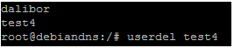
userdel nom_utilisateur

Pour supprimer un groupe, il faut utiliser la commande groupdel (Groupe Delete)
groupdel nom_groupe

Contrôle des utilisateurs
La commande w montre qui est connecté, mais aussi ce qu’ils font actuellement. On peut remarquer par exemple que je suis actuellement connecté en ssh via putty. Elle est un peu plus détaillée que la commande who qui affiche moins de choses.
